Zählerschaltung
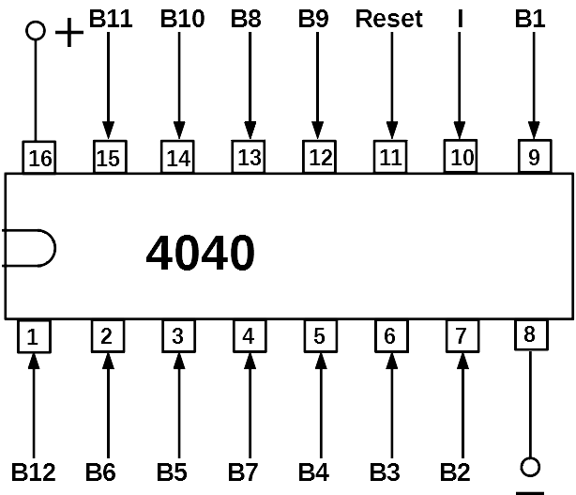
Der IC 4040 ist ein Binärzähler.
Fällt die Spannung zwischen dem Eingang I und dem Minuspol (negative Flanke), so erhöht sich die Binärzahl um eins. Wird der IC mit 9 V betrieben, so liegt zwischen den entsprechenden Ausgängen und dem Minuspol auch diese Spannung an. Wird der Reset-Ausgang mit dem Pluspol verbunden, so wird die Zahl auf Null gesetzt. Beim Zählen wird der Reset-Ausgang mit dem Minuspol verbunden.

- Plane und baue eine Schaltung mit 8 Leuchtdioden als Anzeige auf einer Steckplatine auf. Verbinde den Eingang I mit der Blinkschaltung.

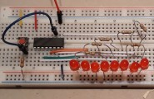

- Löte die Schaltung auf einer Lochrasterplatine.

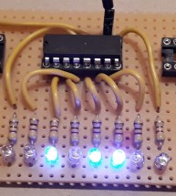

Fotos und Zeichnungen: U.v. Harten, 02.2019

